Отчёт по лабораторной работе №3

дисциплина: Информационная безопасность

Миличевич Александра

Содержание

# Цель работы

Получение практических навыков работы в консоли с атрибутами файлов для групп пользователей. # Выполнение лабораторной работы

**Последовательность выполнения работы*

1. Так как у нас была учетная запись guest я создала guest1 и guest2 и добавила пароли 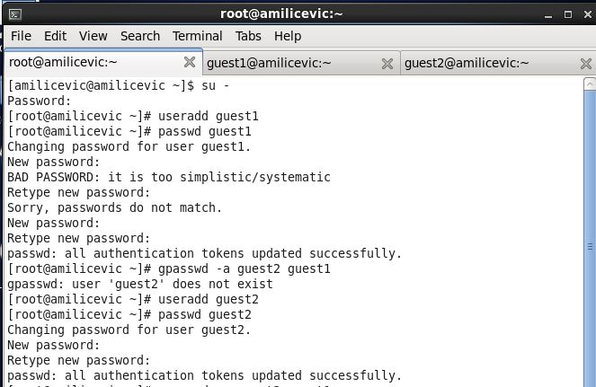
2. Потом добавила guest2 в группу guest1. Рис. 2.
3. Осуществив вход в систему от двух пользователей на двух разных консолях: guest1 на первой консоли и guest2 на второй консоли. Для обоих пользователей командой pwd определила директорию, в которой нахожусь. определила командами groups guest1 и groups guest2, в какие группы входят пользователи guest1 и guest2. в guest1 входить guest2 так как мы добавили его там а guest2 не имеет подгруп. 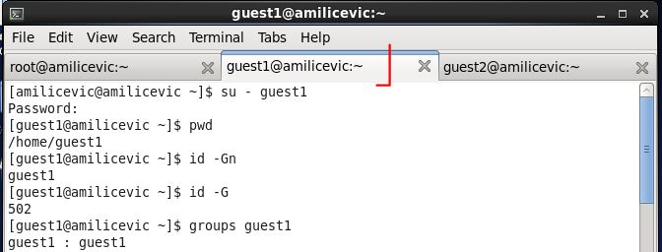
4. 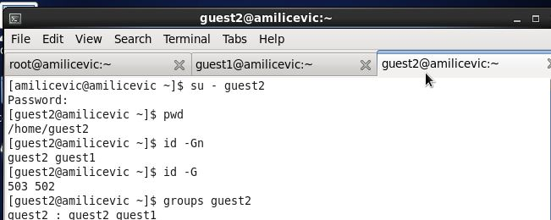
5. Рис. 4.

5.Просмотрела файл командой cat /etc/group, все совпадает с информацией которую ранее видели. 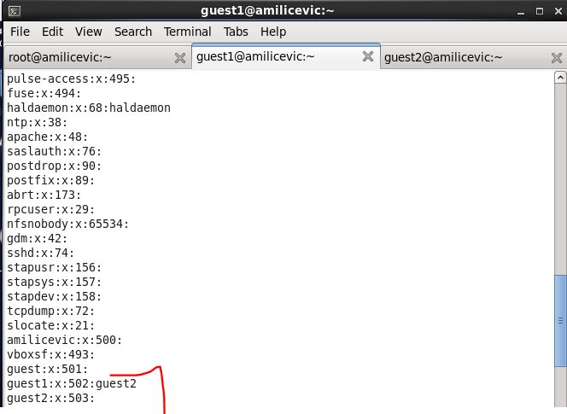

1. От имени пользователя guest2 выполнила регистрацию пользователя guest2 в группе guest командой Рис. 6.
2. От имени пользователя guest измените права директории /home/guest, разрешив все действия для пользователей группы: cразу после ээтого сняла их командой chmod 000 dir1 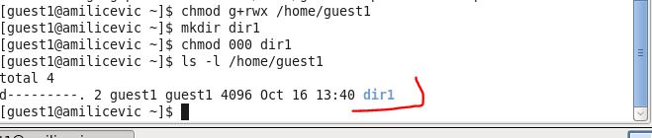
3. 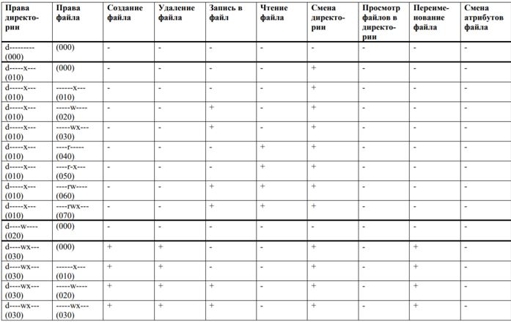
4. Рис. 8.
5. 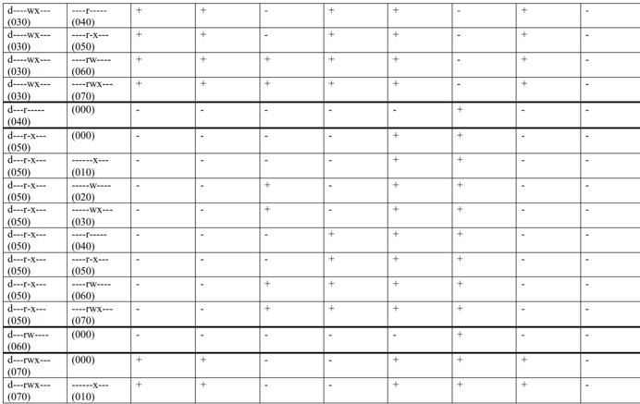
6. Рис. 9.

10.различие в том что у группы даже с полными правами на директорию и на файл группа не может менять атрибуты файла. 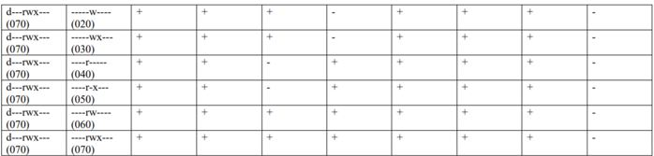

1. определила те или иные минимально необходимые права для выполнения пользователем guest2 операций внутри директории dir1 и заполнила табл. “Минимальные права для совершения операций от имени пользователей, входящих в группу” 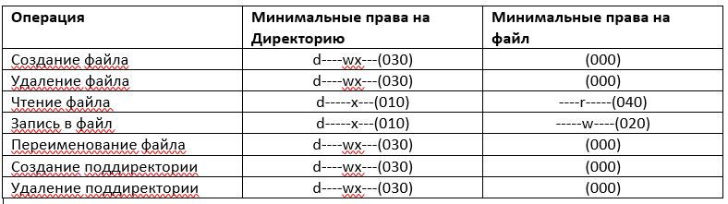

# Выводы

Получила практические навыков работы в консоли с атрибутами файлов от имени груп.